

Laporan Praktikum Algoritma & Pemrograman
  - Semester Genap 2025/2026

SAYA MENYATAKAN BAHWA LAPORAN PRAKTIKUM INI SAYA BUAT DENGAN USAHA SENDIRI TANPA MENGGUNAKAN BANTUAN ORANG LAIN. SEMUA MATERI YANG SAYA AMBIL DARI SUMBER LAIN SUDAH SAYA CANTUMKAN SUMBERNYA DAN TELAH SAYA TULIS ULANG DENGAN BAHASA SAYA SENDIRI.

SAYA SANGGUP MENERIMA SANKSI JIKA MELAKUKAN KEGIATAN PLAGIASI, TERMASUK SANKSI TIDAK LULUS MATA KULIAH INI.

NIM | 71251225
Nama Lengkap | Rifki Wayu Shaban Rizaldi
Minggu ke / Materi | 10 / Manajemen File

PROGRAM STUDI INFORMATIKA
FAKULTAS TEKNOLOGI INFORMASI
UNIVERSITAS KRISTEN DUTA WACANA
YOGYAKARTA
2026
BAGIAN 1: MATERI MINGGU INI (40%)
  - Pada bagian ini, tuliskan kembali semua materi yang telah anda pelajari minggu ini. Sesuaikan penjelasan anda dengan urutan materi yang telah diberikan di saat praktikum. Penjelasan anda harus dilengkapi dengan contoh, gambar/ilustrasi, contoh program (source code) dan outputnya. Idealnya sekitar 5-6 halaman.

MATERI 1 Manajemen File
  - Pengantar file
Program yang sedang berjalan menggunakan memori utama (primary memory) di dalam komputer untuk menyimpan data sementara. Selama program aktif, semua data disimpan di memori tersebut. Namun, ketika program dihentikan atau komputer dimatikan, data yang ada di dalam memori akan hilang karena sifatnya yang tidak permanen (volatile). Oleh karena itu, memori utama tidak dapat digunakan untuk menyimpan data dalam jangka panjang. Agar data tetap tersimpan meskipun program sudah ditutup, diperlukan media penyimpanan sekunder (secondary memory) yang bersifat permanen.
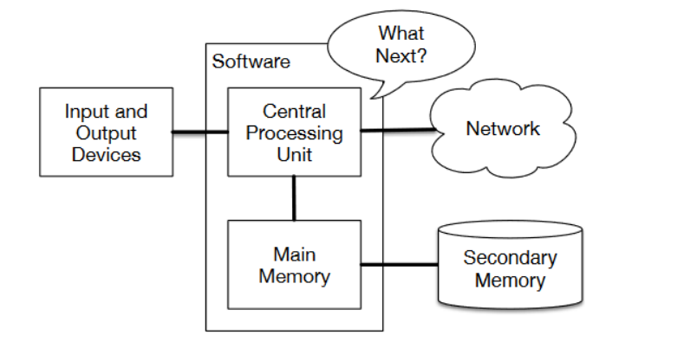
Secondary Memory di Komputer

File disimpan di dalam media penyimpanan sekunder sehingga dapat digunakan untuk menyimpan data dari program secara permanen dan tidak hilang meskipun komputer dimatikan. Pada dasarnya, file merupakan kumpulan bit data yang tersimpan di secondary memory dan membentuk suatu kesatuan informasi yang saling berkaitan. Jenis file pun beragam, seperti file sistem, file program (binary), file multimedia, file teks, dan lainnya. Setiap file memiliki atribut atau properti tertentu, misalnya nama file, ukuran, lokasi penyimpanan di harddisk, pemilik (owner), hak akses, serta waktu terakhir diakses, dan sebagainya.
1.2 Untuk Pengaksesasan file
Untuk dapat mengakses file, berikut langkah-langkah yang harus dilakukan:
- Menyiapkan file dan path yang akan di akses
- Open file
- Lakukan sesuatu dengan file tersebut, seperti ditampilkan (read) isinya atau diubah / ditulis (write)
- Close file
  - Manipulasi File
Untuk bisa memanipulasi file maka harus dimulai dari membaca file tersebut terlebih dahulu. Cara membaca file pada Python adalah:
1. Siapkan file
2. Open file
3. Loop setiap baris pada file
4. Close file Cara pembacaan file adalah:
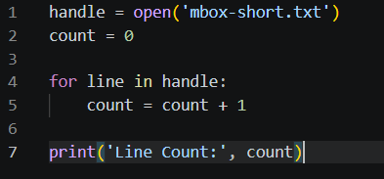
Cara menampilkan ukuran file teks dalam bytes, dapat digunakan fungsi len dari string yang ada pada file.
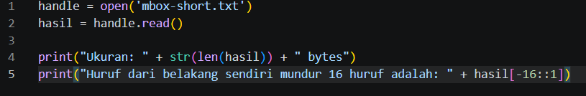
Program di atas akan membuka file mbox-short.txt, menampilkan ukuran berapa banyak huruf yang ada pada file tersebut (catatan: kalau dianggap 1 karakter = 1 byte, maka bisa disebut juga ukuran berapa banyak karakter = ukuran file tersebut dalam byte), dan terakhir menampilkan string dari huruf paling belakang maju 16 huruf kedepan.
Perlu diperhatikan bahwa penggunaan perintah read() pada file bisa menghabiskan banyak memori. Jika ukuran file sangat besar, sebaiknya hindari metode ini dan gunakan teknik perulangan (loop) seperti pada contoh sebelumnya agar lebih efisien.
Selama proses perulangan (looping), kita juga bisa melakukan manipulasi terhadap isi file, misalnya dengan mengambil atau menampilkan bagian tertentu dari string. Contohnya pada file mbox, ketika dilakukan looping, kita dapat menampilkan hanya baris yang diawali dengan kata "Date :", sehingga yang diproses hanyalah bagian tersebut. Perhatikan contoh program berikut:
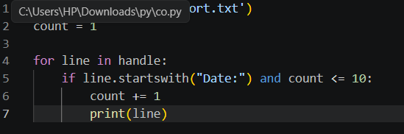
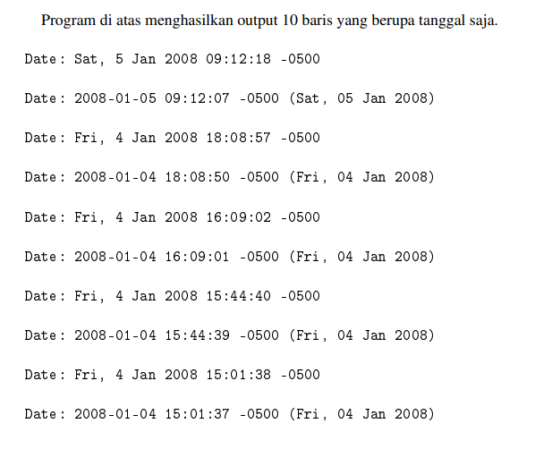
Mengapa muncul baris kosong di setiap output? Hal ini terjadi karena pada file mbox setiap baris sudah memiliki karakter newline (\n), lalu ditambah lagi oleh fungsi print() yang secara default juga menambahkan newline. Akibatnya, newline menjadi ganda. Agar tidak terjadi dobel enter, kita bisa memodifikasi dengan dua cara: menggunakan rstrip() untuk menghapus newline pada setiap baris, atau menggunakan print() tanpa menambahkan newline tambahan.
  - Penyimpanan File
Dalam Python, cara menulis ke file hampir sama seperti saat membuka file untuk dibaca. Perbedaannya hanya pada mode yang digunakan, yaitu dari `r` (read) menjadi `w` (write), misalnya: `fout = open('output.txt', 'w')`. Untuk menuliskan string ke dalam file, kita bisa menggunakan perintah `write(<string>)`. Setelah selesai, pastikan file ditutup dengan `close()` agar perubahan tersimpan dengan baik. Berikut contoh lengkapnya:
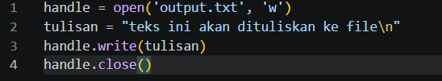

BAGIAN 2: LATIHAN MANDIRI (60%)
Link github : https://github.com/rifkiwayushabanR/week1

SOAL 1
Code :
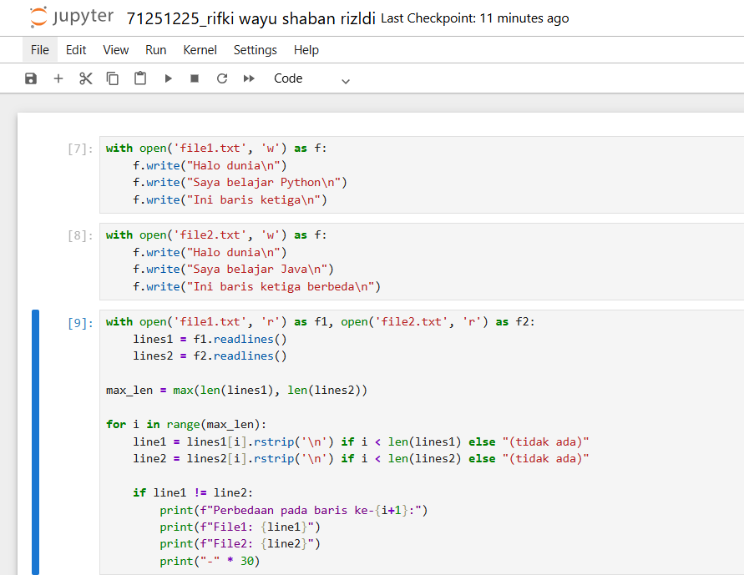
Hasil :
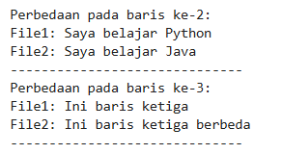
Penjelasaan :
Program ini bekerja dengan cara membuka dua file teks, lalu membaca seluruh isinya menjadi daftar baris. Setelah itu, program menentukan jumlah baris terbanyak dari kedua file agar semua baris bisa dibandingkan. Selanjutnya, program melakukan perulangan untuk membandingkan isi setiap baris dari file pertama dan file kedua. Jika terdapat perbedaan pada baris tertentu, program akan menampilkan nomor baris tersebut beserta isi yang berbeda dari masing-masing file.

SOAL 2
Code :
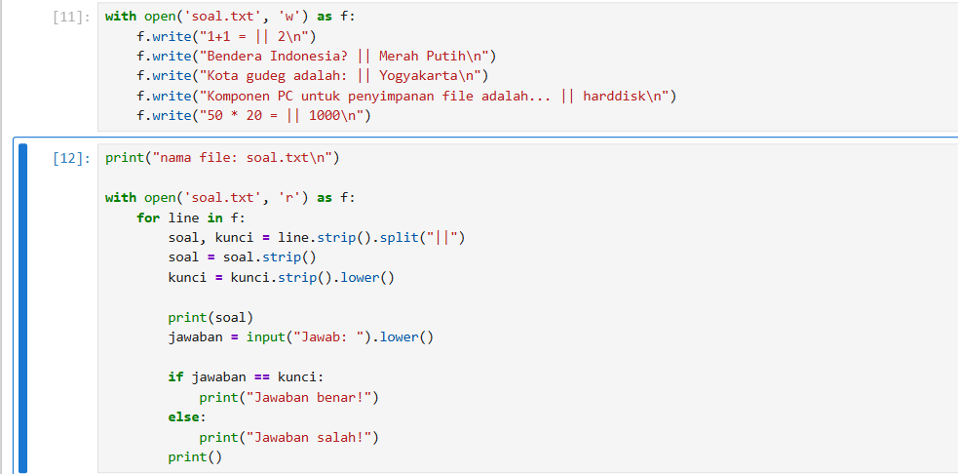
Hasil :
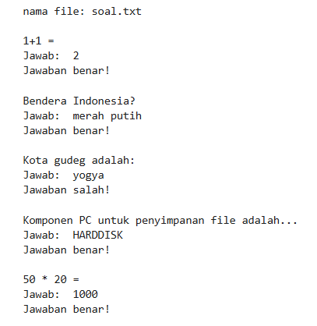
Penjelasan:
Program membaca file soal.txt yang berisi soal dan jawaban yang dipisahkan dengan tanda ||. Setiap baris dipisah menjadi soal dan kunci jawaban, lalu program menampilkan soal dan meminta input dari user. Jawaban user dibandingkan dengan kunci (tanpa memperhatikan huruf besar/kecil). Jika sama maka ditampilkan “Jawaban benar!”, jika tidak maka “Jawaban salah!”.

